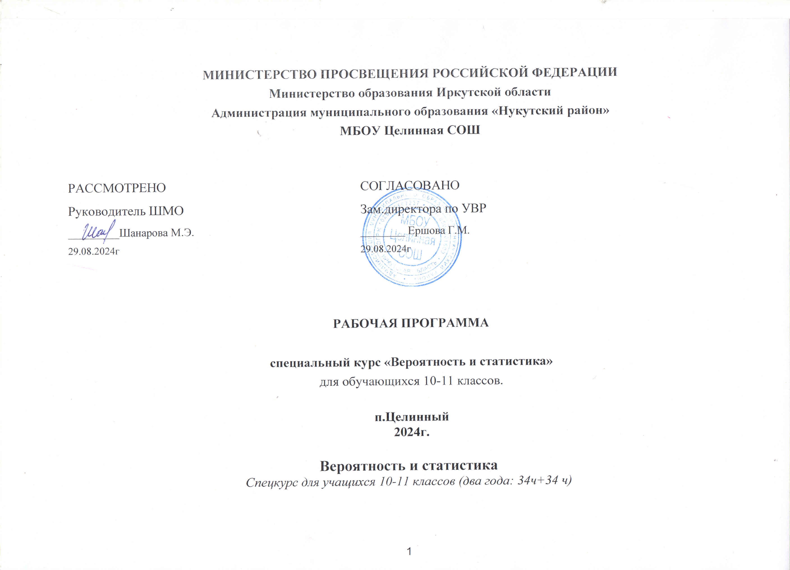

Аннотация
Изучение основ теории вероятности и математической статистики обусловлено ролью, которую играют вероятностно-статистические знания в образовательной подготовке современного человека. Сегодня почти невозможно указать сферу жизнедеятельности человека, где бы не использовались элементы теории вероятности и статистики. Знание вопросов описательной статистики (сбор, представление и анализ данных), комбинаторики (способы перебора и подсчета различных комбинаций из элементов выборки), теории вероятностей (статистическое и классическое определение вероятности, действия с событиями) необходимо и при изучении смежных дисциплин и для будущей самостоятельной профессиональной деятельности учащихся.
Спецкурс «Вероятность и статистика» предназначен для формирования стохастической культуры (термином стохастика объединяют разделы математики, изучающие случайные явления: теорию вероятностей и математическую статистику, теорию игр, теорию случайных процессов и др.) и мыслительных способностей учащихся старшей школы, что позволит им явно использовать элементы стохастики в изучении дисциплин профильной подготовки.

Пояснительная записка
Данная рабочая программа разработана на основе следующего нормативно-правового и инструктивно-методического обеспечения:
- Федеральный компонент государственного образовательного стандарта общего образования (Приказ Министерства образования РФ от 05.03.2004 г. №1089 «Об утверждении федерального компонента государственных образовательных стандартов начального общего, основного общего и среднего (полного) общего образования»);
- Примерные программы основного общего образования по математике (письмо Департамента государственной политики и образования Министерства образования и науки РФ от 07.06.2005 г. № 03-1263);
- Учебный план МБОУ «Целинная средняя школа» на 2023-2024 учебный год.

Изучение основ теории вероятности и основ математической статистики обусловлено ролью, которую играют вероятностно-статистические знания в образовательной подготовке современного человека. Без определенной вероятностно-статистической грамотности трудно адекватно воспринимать социальную, политическую, экономическую информацию и принимать на ее основе обоснованные решения. Многие современные науки основаны на вероятностно-статистической базе.
Знание вопросов описательной статистики (сбор, представление и анализ данных), комбинаторики (способы перебора и подсчета различных комбинаций из элементов выборки), теории вероятностей (статистическое и классическое определение вероятности, действия с событиями) необходимо не только при профильном изучении математики, но и других дисциплин профильной подготовки учащихся 10-11-х классов.
Элементы стохастики составляют неотъемлемую часть обучения информатике и ИКТ школьников и изучаются в тесной связи с собственно материалом обучения по этой дисциплине.
Хорошо развитая стохастическая культура и мышление позволяет учащимся явно использовать элементы стохастики в изучении дисциплин профильной подготовки, развивает мыслительные способности учащихся, формирует различные приемы умственных действий.

Цели курса:
- Овладение языком теории вероятностей и математической статистики, логики, знаниями и умениями, необходимыми:
  - для анализа информации, представленной виде диаграмм, графиков, таблиц;
  - для решения вероятностных и статистических задач;
  - для изучения смежных дисциплин профильной подготовки;
Задачи курса:
- Расширение знаний о комбинаторике;
- Формирование представлений о закономерностях, которым подчиняются массовые случайные события и умения предвидеть, как эти события будут протекать;
- Использование математической статистики при планировании, организации и анализе технологических процессов и других целей;
- Понимание любого предложения, оценка истинности самого предложения, а также его отрицания, обращения и контрапозиции;
- Приобретение опыта самостоятельного решения стохастических задач, которые составляют основу формирования культуры сбора, обработку и анализа данных;
- Развитие стохастического мышления, рост стохастической культуры, овладение различными приемами и методами мышления необходимыми для продолжения образования, для самостоятельной деятельности в области математики и информатики;
- Развитие точной, экономной и информативной речи, умения отбирать наиболее подходящие языковые средства, для представления обоснованного решения задач и аргументированных ответов.
- Воспитание культуры личности учащегося через знакомство с историей развития теории вероятности и математической статистики, эволюцией идей; понимания значимости науки в современных компьютерных технологиях.

Организация занятий и используемые технологии обучения:
Отработка основных умений и навыков должна осуществляться на большом числе упражнений. Решение задач - основная учебная деятельность. В тоже время это не означает монотонной и скучной деятельности, т.к. курс наполняется заданиями разнообразными по форме и содержанию, позволяющие применять получаемые знания в большом многообразии ситуаций. Курс характеризуется содержательным раскрытием понятий, утверждений и методов теории вероятностей и математической статистики, выявлением их практической значимости. Велика роль формальных рассуждений, обоснований математических теорий, логической систематизации теории, которым необходимо уделять должное внимание, что способствует формированию стохастического стиля мышления.
При организации занятий необходимо реализовать сбалансированное сочетание традиционных и новых технологий обучения, оптимизировать применение объяснительно - иллюстративных и эвристических методов, использование технических средств.
В ходе изучения курса предполагается включение лекционных часов, проведение семинарских занятий, самостоятельное изучение материала с помощью педагогических технологий, выполнение практических и контрольных заданий на закрепление различных тем курса и выявления уровня обученности учащихся.

Ожидаемые результаты освоения курса:
В результате изучения основ теории вероятности и основ математической статистики учащийся должен:

знать/понимать
- значение основ теории вероятностей и математической статистики для решения задач, возникающих в теории и практике; широту и ограниченность применения ее методов;
- основные понятия стохастики: понятие вероятности случайного события, теорем сложения и умножения вероятности, формулы полной вероятности, понятия независимости событий, схемы независимых испытаний, закона больших чисел, понятия случайной величины и ее функции распределения, а также основных ее числовых характеристик – среднего значения и дисперсии, основные задачи и методы математической статистики;
- установление закономерностей, которым подчинены массовые случайные явления;
- указание способов сбора и группировки статистических сведений, полученных в результате наблюдений или в результате специально поставленных экспериментов;
- создание методов сбора и обработки статистических данных для получения научных и практических выводов;
- обладать знаниями, необходимыми для применения перечисленных ниже умений;
уметь
- группировать данные по определенному признаку;
- осуществлять целенаправленный и организованный перебор вариантов;
- осуществлять анализ информации, представленной виде таблиц, диаграмм, графиков;
- ощущать степень случайности в явлениях окружающей действительности и использование для ее оценки адекватных вероятностных терминов («достоверно», «маловероятно» и т.д.);
- узнавать равновозможные исходы испытания, основываясь на «соображениях симметрии»;
- находить среднее значение выборки и выявлять наиболее характерный ее элемент;
- иметь представление о репрезентативной выборке;
- иметь знание о статистической устойчивости в мире случайного (о проявление закона больших чисел);
- иметь знание о явлениях природы и техники, подчиненных закону нормального распределения; ощущать количественные соотношения значений случайной величины, имеющих нормальное распределение;
- оценивать и сравнивать шансы (вероятности) событий в испытаниях с очевидным числом равновозможных исходов;

использовать приобретенные знания и умения в практической деятельности и повседневной жизни.

Элективный курс рассчитан на 68 часов (первый год обучения – 10 класс – 34 часов, второй год обучения – 11 класс – 34 часа)

Программа состоит из трех взаимосвязанных содержательных линий.
- Случайные события;
- Случайные величины;
- Основы математической статистики.

Тематический план курса

№ п/п | Тема | Количество учебных часов |  |  | Форма контроля | Дата
 |  | Всего | Теория | Практика |  | план | факт
2-й год обучения 11 класс
Основы математической статистики |  | 34
1-2 | Введение | 2 |  | 2
3-6 | Основные понятия математической статистики | 4 | 2 | 2
7-9 | Средние значения признака совокупности | 3 | 1 | 2
10-12 | Дисперсия и среднеквадратическое отклонение | 3 | 1 | 2 | п/р
13-14 | Мода и медиана | 2 | 1 | 1
15-18 | Доверительные интервалы для средних. Выборочный метод. | 4 | 2 | 2 | п/р
19-20 | Моменты, асимметрия и эксцесс. | 2 | 1 | 1
21-22 | Условные варианты. Метод расчета сводных характеристик выборки. | 2 | 1 | 1
23-28 | Проверка статистических гипотез. | 6 | 2 | 4
29-32 | Контрольная работа №3 | 4 |  | 4 | защита проектной работы
33-34 | Итоговое занятие | 2 |  | 2
ИТОГО ЧАСОВ: |  | 68 | 28 | 41

Спецкурс «Вероятность и статистика».11 класс. (34ч.)

- Введение
Задачи математической статистики, краткая историческая справка;
- Основные понятия математической статистики
Генеральная и выборочная совокупности, объем совокупности, повторная и безповторная выборки, репрезентативная выборка, способы отбора, вариация, варианта, вариационный ряд, частота, относительная частота, статистическое распределение выборки, функция распределения выборки, геометрические иллюстрации статистического распределения: полигон, гистограмма, кумулянта, огива;
- Средние значения признака совокупности
Генеральная средняя, выборочная средняя, генеральная доля выборочная доля, групповая средняя, среднее степенное k-го порядка (среднее арифметическое, квадратическое, кубическое и д.т.), среднее геометрическое;
- Дисперсия и среднеквадратическое отклонение
Генеральная дисперсия, выборочная дисперсия, выборочное среднее квадратическое отклонение, среднее абсолютное отклонение, коэффициент вариации, размах вариации, внутригрупповая дисперсия, межгрупповая дисперсия, общая дисперсия;
- Мода и медиана
Мода, как наиболее часто встречающееся значение признака, медиана, и формулы их вычисления;
- Доверительные интервалы для средних. Выборочный метод.
Точечная оценка, интервальная оценка, доверительный интервал, формула определения точности оценки или средней ошибки выборки, неравенство для определения доверительного интервала для оценки математического ожидания нормального распределения при неизвестном среднем квадратическом отклонении, неравенства для определения доверительных интервалов для оценки среднегот квадратического отклонения нормального распределения количественного признака генеральной совокупности с заданной надежностью по исправленному выборочному среднему квадратическому отклонению, выборочный метод и его возможности;
- Моменты, асимметрия и эксцесс.
Момент k-го порядка, начальный и центральный моменты, асимметрия распределения, эксцесс;
- Условные варианты. Метод расчета сводных характеристик выборки.
Равностоящие варианты, условные варианты, условный момент k-го порядка, вычисление центральных моментов по условным методом произведений в табличном виде;
- Проверка статистических гипотез.
Статистические гипотезы, выравнивающие частоты, вычисление выравнивающих частот, уровень значимости гипотезы;
- Элементы теории корреляции. Расчет прямых регрессии.
Статистическая связь, корреляция, корреляционная таблица, регрессия, уравнение регрессии, линия регрессии, уравнения прямых регрессии, схема расчета.

Литература.

  - Андерсен Дж. Дискретная математика и комбинаторика.: Пер. с англ. – М.: Издательский дом «Вильямс», 2004.
  - Афанасьев В.В. Теория вероятностей в примерах и задачах. – Ярославль: ЯГПУ, 1994.
  - Барвин И.И. Теория вероятностей и математическая статистика: Учебник/ И.И.Барвин. – М.: Высшая школа, 2005.
  - Бочаров П. П., Печинкин А. В. Теория вероятностей. Математическая статистика. – М.: ФИЗМАТЛИТ, 2005.
  - Бродский Я. С.Статистика. Вероятность. Комбинаторика / Я. С. Бродский. — М.: ООО «Издательство Оникс»: ООО «Издательство «Мир и Образование», 2008.
  - Вентцель Е. С. Задачи и упражнения по теории вероятностей: Учеб. пособие для студ. втузов / Е. С. Вентцель, Л. А. Овчаров. — 5-е изд., испр. — М.: Издательский центр «Академия», 2003.
  - Виленкин Н.Я., Виленкин А.Н., Виленкин П.А. Комбинаторика. - М.: ФИМА, МЦНМО, 2006.
  - Гмурман В.Е. Теория вероятностей и математическая статистика. – М.: Высшая школа, 2003.
  - Казанский А.А., Ларина Л.В. Применение алгебры логики для решения комбинаторных задач // Информатика, 2000, №14.
  - Лагутин М. Б. Наглядная математическая статистика: учебное пособие / М. В. Лагутин. — 2-е изд., испр. — М.: БИНОМ. Лаборатория знаний, 2009.
  - Першиков В.И., Савиков В.М. Толковый словарь по информатике. – М.: Финансы и статистика, 1991.
  - Письменный Д.Т. Конспект лекций по теории вероятностей, математической статистике и случайным процессам. 3-е изд. - М.: Айрис-пресс, 2008.
  - Федосеев В.Н. Решение вероятностных задач. Ч.1. и 2. – М.: ВШМФ Авангард, 1999.
  - Фигурин В.А., Оболонкин В.В. Теория вероятностей и математическая статистика: учеб. пособие. . – М.: ООО "Новое знание", 2000.

